Міністерство освіти і науки України  
Національний технічний університет України

«Київський політехнічний інститут ім. І. Сікорського»

Кафедра інженерії програмного забезпечення в енергетиці

Практична робота № 1

з курсу: «*Основи веб-програмування*»

**Виконав:**  
студент 2-го курсу,  
групи ТВ-з31  
Вахрушева Христина Костянтинівна

Посилання на GitHub репозиторій:https://github.com/Christ1naa/PW01TB-z31_Vakhrusheva_Khrystyna

**Перевірив:**

Недашківський О.Л.

Київ 2024/2025

Практична робота № 1

**Завдання:**

Створіть "Веб калькулятор для розрахунку складу сухої та горючої маси палива та нижчої теплоти згоряння для робочої, сухої та горючої маси за заданим варіантом".

**Структура коду:**

Оголошення типу документу, визначення мови та заголовку:

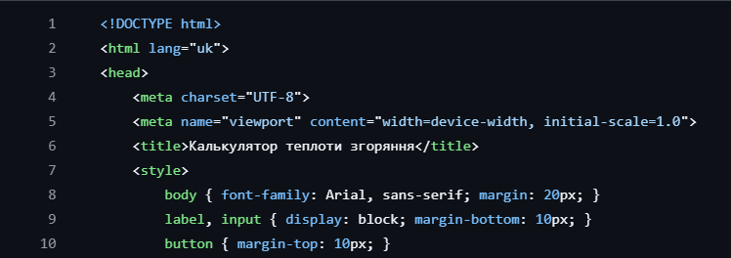

Оформлення сторінки. Шрифт, відступи і тд:

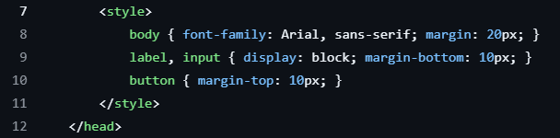

Поля введення для параметрів палива:

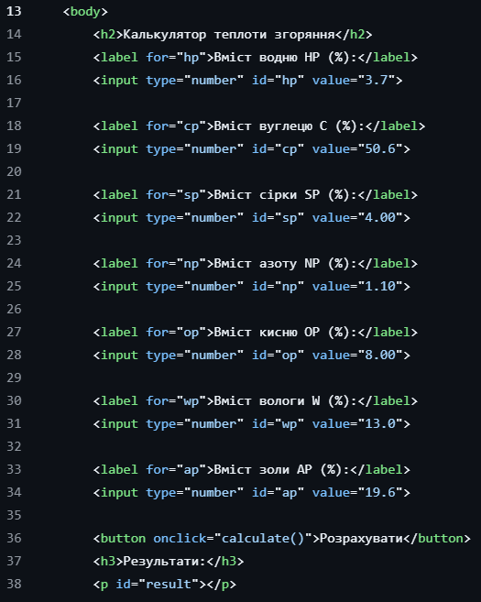

Функція обчислення:

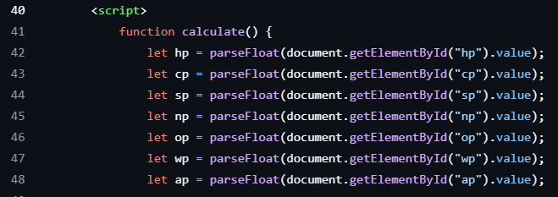

Обчислення коефіцієнтів переходу:



Перерахунок складу палива для сухої та горючої маси:

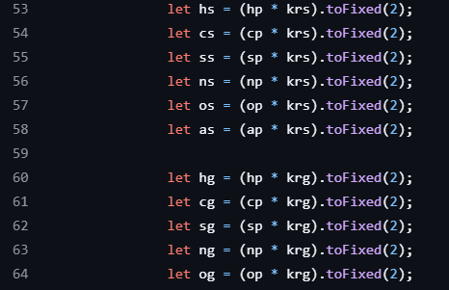

Обчислення нижчої теплоти згоряння:



Виведення результатів:

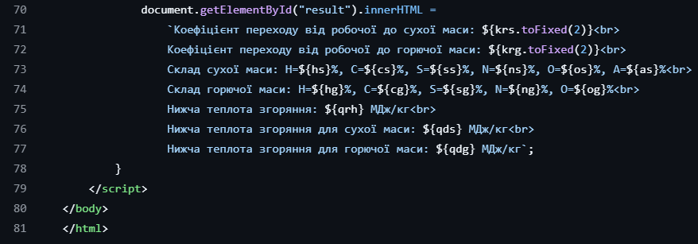

**Результат виконання:**

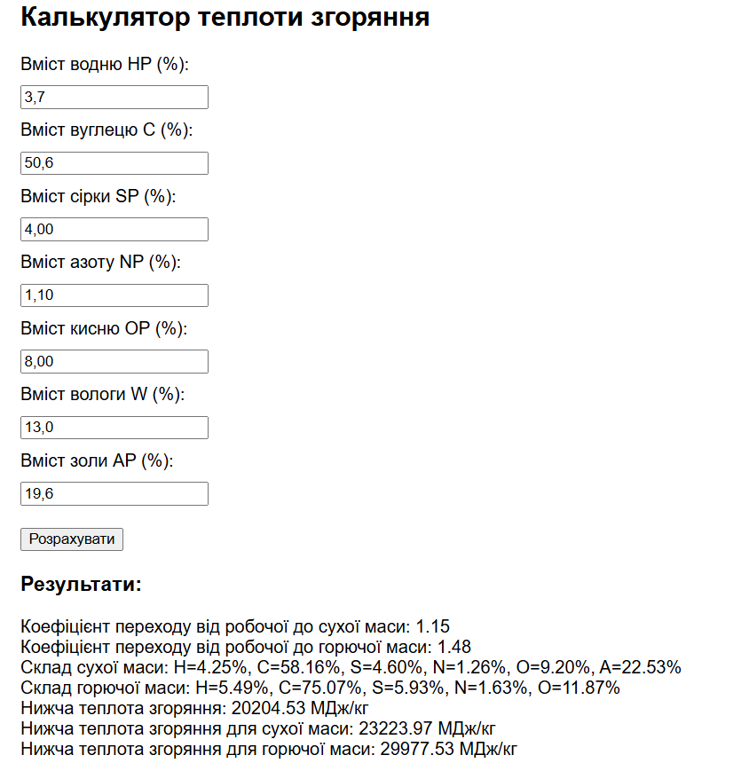

**Висновок**

В результаті виконання даної роботи засвоїла основи веб-програмування, зокрема створення інтерактивних калькуляторів за допомогою HTML, CSS і JavaScript. Ознайомилась з принципами роботи з введенням та обробкою даних у браузері, реалізацією математичних розрахунків у скриптах. Засвоїла використання змінних, функцій, обчислення на основі заданих формул, а також роботу з елементами управління у веб-інтерфейсі.